ZSD80200 [SD]인터페이스 재전송(현업용) 기능 설명
- T-Code/기능/메뉴
어플리케이션 | 메뉴/기능/티코드 명 | 설명
SAP-SD | ZSD80200 | 인터페이스 재전송(현업용)
- 상황
  - SAP와 레거시 시스템의 고객, 자재, 경로가 재전송 프로그램인 ZSD80200의 기능 확인이 필요한 운영자.
  - 문의 유형
    - “ SAP의 영업(고객, 자재, 경로가)마스터 정보를 현업이 직접 전송할 수 있는 프로그램 확인”
    - “ SAP와 레거시 시스템의 영업(고객, 자재, 경로가) 마스터 재전송 프로그램인 ZSD80200의 기능 확인”
- 기능 설명
  - 고객마스터, 자재마스터, 경로가(가격) 마스터가 SAP와 레거시 시스템이 불일치 할 경우 ZSD80200 프로그램을 통해 직접 인터페이스를 재 수행하여, 두 시스템간 마스터를 SAP 시스템 기준으로 업데이트 합니다.
  - SAP에서 고객마스터, 자재마스터, 경로가가 신규로 등록 되었으나, 레거시시스템에 일부 누락되거나 실시간으로 인터페이스를 원할 경우 해당 프로그램을 사용할 수 있습니다
  - 레거시 시스템으로 인터페이스 하기 위해서는 레거시 시스템 코드 & 영업조직 코드를 필수로 입력해야 하며, 전송하고자 하는 레거시 시스템 코드가 알고 싶다면IT-Helpdesk를 통해 레거시 코드를 확인하여 사용 하시면됩니다.
  - 해당 기능은 고객마스터/자재마스터/경로가 마스터 3가지 인터페이스에 대하여 재전송처리가 가능하며 모두 단일 레가시/영업조직/거래처 or 자재코드에 대하여 인터페이스 마스터 재송신처리가 가능합니다.
    - 거래처 마스터의 전송은 트랜잭션코드 ZSD80200에서 레거시 시스템/ 영업조직/ 고객마스터 라디오 버튼 선택 후, 재전송하고자 하는 거래처코드를 입력 후 전송하면 바로 전송이 됩니다.
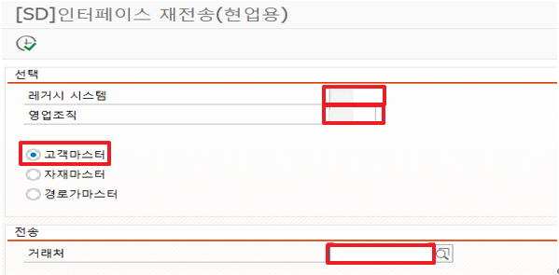
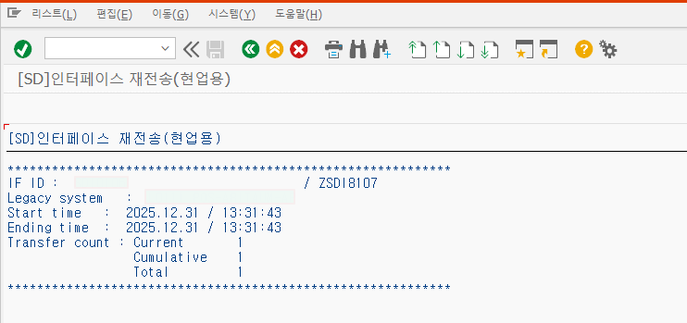
    - 자재 마스터의 전송은 트랜잭션코드 ZSD80200에서 레거시 시스템/ 영업조직/ 자재마스터 라디오 버튼 선택 후, 재전송하고자 하는 자재 코드를 입력 후 전송하면 바로 전송이 됩니다.
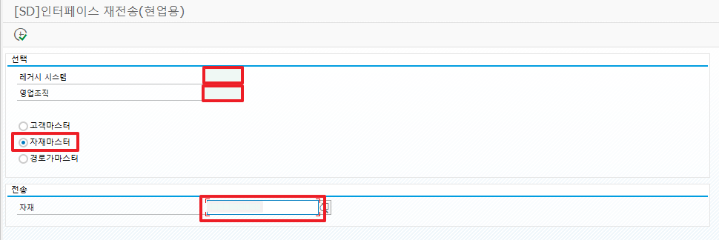
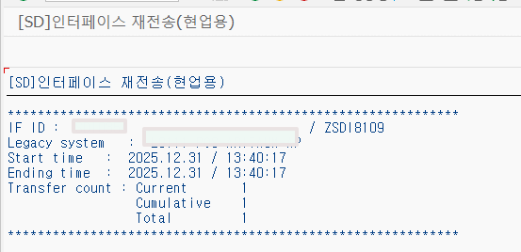
    - 경로가 마스터의 전송은 트랜잭션코드 ZSD80200에서 레거시 시스템/ 영업조직/ 경로가 마스터 라디오 버튼 선택 후, 재전송하고자 하는 자재 코드를 입력 후 전송하면 바로 전송이 됩니다.
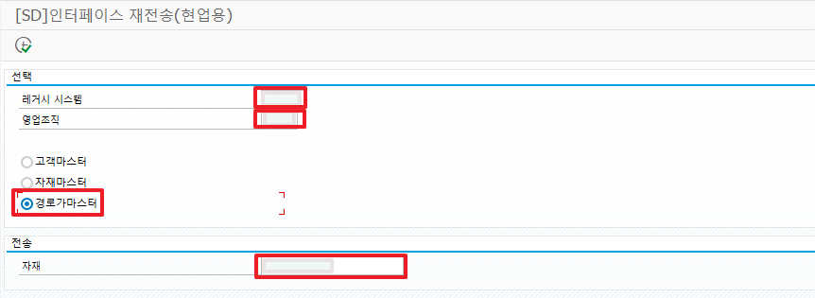
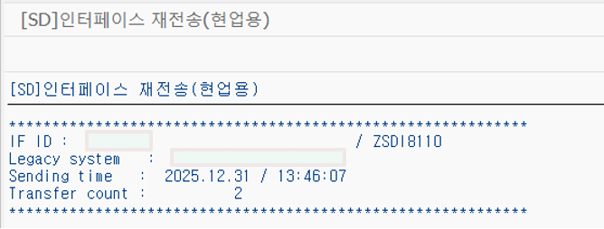
- 사용자의 프로그램 실행 시 데이터 로그 저장 방식
  - ZSD80200에서 현업이 인터페이스를 송신하면, 관련 로그 데이터는 ZSDT8020 [SD]인터페이스 재전송(현업용) 로그 테이블에 저장하는 동시에 기존 인터페이스 로그테이블 ZSDI8109에도 같이 저장됩니다.
자동배치 프로그램이 아닌 현업 사용자가 ZSD80200에서 전송 또는 재전송했는지 구분하기 위한 로그성 테이블의 성격도 갖고 있습니다.
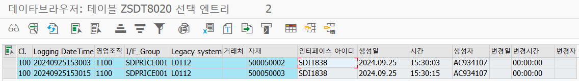
  - 고객 마스터 & 자재마스터 라디오 버튼 선택 후 인터페이스 요청 시 ZSDI8109 로그 테이블에 이력이 저장되며 결과 화면은 다음과 같습니다.
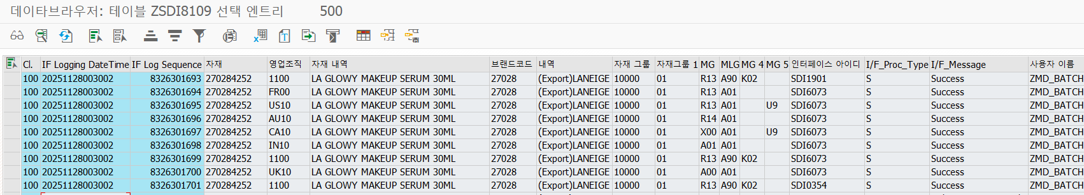
주요 확인 가능 필드 (인터페이스 ID, 시작 종료 날짜, 시간, 전송건수, 사용자 로그 데이터)
  - 경로가 마스터 라디오 버튼 선택 후 인터페이스 요청 시 ZSDI8110 로그 테이블에 이력이 저장되며 결과 화면은 다음과 같습니다.
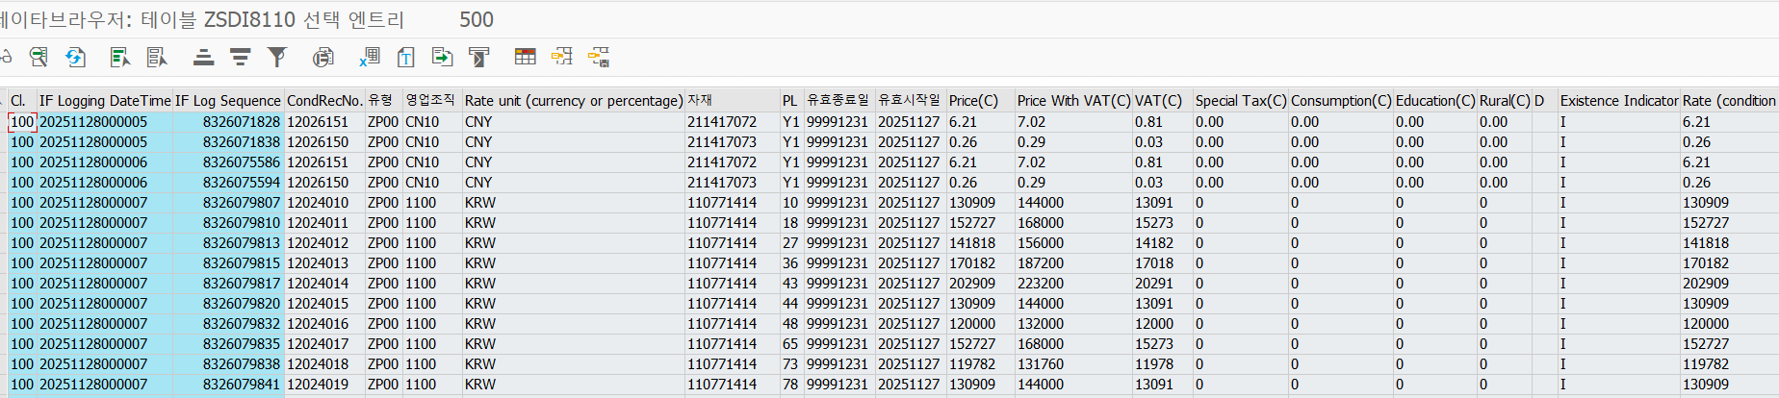
주요 확인 가능 필드 (인터페이스 ID, 시작 종료 날짜, 제품코드, 금액 등 로그 데이터)
자동 배치잡으로 수행되는 경로가 인터페이스 전송 프로그램인 ZSD29900에서도 해당 송신 이력이 조회되며, 이미 전송된 동일한 데이터를 다시 실행할 경우 로그 테이블 ZSDI8110 테이블에 다시 업데이트 됩니다.

